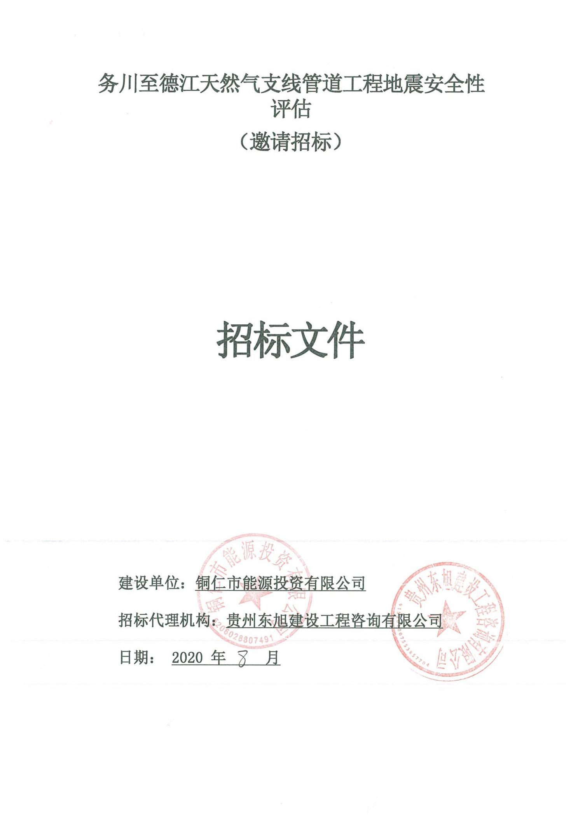

目 录
—、投标邀请书...............................................(2)
二、 投标须知................................................（4)
三、 评分原则、程序及办法....................................（6)
四、合同条款................................................（8)
五、 投标文件格式...........................................（18)

投标邀请书
务川至德江天然气支线管道工程地震安全性评估
(被邀请单位名称)：
1.招标条件
本项目 务川至德江天然气支线管道工程地震安全性评估 已由铜仁市能源投资有限公司以铜仁能源总纪（2020）7号文件批准编制，招标人(项目业主)为铜仁市能源投资有限公司，建设资金来自企业自筹及银行贷款，项目已具备招标条件，现邀请你单位参加务川至德江天然气支线管道工程地震安全性评估的投标。
2.项目概况与招标范围
2.1项目建设地点：务川至德江。
2.2编制周期：45个工作日；
2.3招标内容：编制地震安全性评估报告。
3.投标人资格要求
3.1投标人资质（资格）的类别和等级：具备中国灾害防御协会认可的从事地震安全性评价的从业单位，有与从事地震安全性评价相适应的地震学、地震地质学、工程地震学方面的专业技术人员。
3.2必须是具备独立法人地位，具有合法的经营资格。
3.3有履行本项目合同的能力，有良好的售后服务信誉。
3.4有确保本项目顺利实施的技术和设备能力。
- 招标文件的获取
4.1凡有意投标者，请于2020年 月 日至 2020 年 月 日（法定公休日、法定节假日除外），每日上午09:00时至12:00时，下午14:00时至17:00时（北京时间，下同），在贵州东旭建设工程咨询有限公司铜仁分公司报名并购买招标文件。招标文件每套售价300元，售后不退。
4.2投标文件递交的截止时间为 2020 年 月 日 时 分，地点为铜仁市能源投资有限公司。
逾期送达的或者未送达指定地点的投标文件，招标人不予受理。
你单位收到本投标邀请书后，请于请于 2020 年 月 日前予以确认。

5.联系方式

招标人：铜仁市能源投资有限公司 招标代理机构：贵州东旭建设工程咨询有限公司
地 址：铜仁市碧江区 地 址：贵阳市观山湖区麒CBD中心B1座20层

联系人：罗远 联系人：周柳青

电 话：18685699668 电 话：15185869100

二、投标须知

1.工程名称：务川至德江天然气支线管道工程地震安全性评估。
2.项目建设地点：务川至德江。
2.1编制周期：45 个工作日。
2.2招标内容：编制地震安全性评估报告。
3.投标人资格要求
3.1投标人资质（资格）的类别和等级：具备中国灾害防御协会认可的从事地震安全性评价的从业单位，有与从事地震安全性评价相适应的地震学、地震地质学、工程地震学方面的专业技术人员，具有三个(含三个)以上类似本项目的业绩。
3.2申请人必须是具备独立法人地位，具有合法的经营资格。
3.3申请人有履行本项目合同的能力，有良好的售后服务信誉。
3.4申请人有确保本项目顺利实施的技术和设备能力。
4.投标费用：
投标人在投标过程中所涉及的一切费用，不论投标结果如何或投标人中途放弃投标，均由投标人自行承担。招标代理服务费由中标单位支付。
5.投标报价：
5.1此次报价实行一次性报价。
5.2本项目的拦标价为： 19 万元
6.投标文件的组成：
6.1投标文件由下列内容组成
6.2投标函；
6.3法定代表人身份证明；
6.4授权委托书；
6.5投标人基本情况表；
6.6企业近三年类似业绩；
6.7公司近三年财务状况
6.8投标承诺函；
6.9其他资料；
7.投标文件要求：
7.1投标文件要求：纸质文件正本壹份，副本壹份。
7.2投标函应加盖投标人印鉴(公章)并经投标人的法定代表人或其被委托人签字或盖章。授权委托书内容、签字、盖章应符合要求，否则授权委托书无效，其投标文件也将被视为无效。
7.3投标文件应无涂改和行间插字，如出现涂改，在涂改处加盖法人章和法定代表人印章，否则视为废标。
7.4投标文件的密封和标记。
7.5投标人应将投标资料的内容密封在同一个密封袋里密封处须加盖投标人公章。
8.投标人参会代表须知：
8.1投标人的法定代表人参加开标会议的,应出示本人身份证、法定代表人身份证明、营业执照副本复印件加盖公章。
8.2委托代理人参加开标会议的,应出示委托代理人身份证、授权委托书、营业执照副本复印件加盖公章。

三、评分原则、程序及办法

1. 总则
评标委员会构成：3人，其中招标人代表1人（由招标人或其委托的招标代理机构熟悉相关业务的代表），省综合评标专家库专家2人（专家库随机抽取）。
评标定标活动遵循公平、公正、科学、择优的原则。
评标定标活动依据本原则、程序及办法进行，最终评选出一家投标单位中标。
评标定标活动及其当事人自觉接受纪检、监察等相关部门和群众的监督。
2开标程序
2.1宣布开标纪律；
2.2公布在投标截止时间前递交本次投标文件的投标人名称，宣布开标纪律；
2.3按递交投标文件正顺序核验各投标单位相关证件：
2.3.1投标人的法定代表人参加开标会议的,应出示本人身份证、法定代表人身份证明、营业执照或单位法人证副本复印件加盖公章。
2.3.2委托代理人参加开标会议的,应出示委托代理人身份证、授权委托书、营业执照或单位法人证副本复印件加盖公章。
2.4按照递交文件的正顺序当众开标，公布投标人名称，投标报价及其他相关内容；
2.5招标人代表、监标人、记录人等有关人员在开标记录上签字确认；
2.6评标小组评标，当众宣布中标人，开标结束。
三、评标定标程序
1、评标委员会对投标文件进行初步评审；
2、评标委员会对经初步评审合格的投标文件进行详细评审，提交评标报告，推荐中标侯选人；
3、确定综合得分最高者为此次邀请招标的中标人。
（一）初步评审内容

序号 | 项目内容 | 合格条件 | 投标投标人具备的条件或说明
1 | 营业执照(副本)或单位法人证 | 有效 | 提供营业执照或事业单位法人证有效，视为通过初步评审，营业执照或事业单位法人证无效则不通过初步评审。
2 | 从业资格 | 在中国灾害防御协会公布的地震安全性评价单位信息表中 | 提供从业资格符合要求视为通过初步评审，提供从业资格不符合要求则不通过初步评审。
3 | 委托代理人参加比选开标的（法定代表人本人参加的） | 提供授权委托书原件及被委托人身份证原件（法定代表人参加的提供本人身份证原件） | 未提供原件备查及提供虚假证明，不通过初步评审。

（二）详细评审内容
序号 | 名称 | 内容 | 投标投标人具备的条件或说明 | 得分
1 | 投标报价( 满分60分） | 投标人对本项目确定的报价； | (2) 投标总价得分（60分）  ①评标基准价计算公式：J=(B1+B2+…+ Bn )÷n  B1 B2……Bn为n个有效投标总价，当有效投标总价个数n＞3且n≤9时，J为去掉一个最高和一个最低总价后的算术平均值；当有效投标总价个数n＞9时，J为去掉二个最高和一个最低总价后的算术平均值；当有效投标总价个数n≤3时，J为全部有效投标总价的算术平均值。  ②偏差率计算公式  P=│Bn -J│÷J×100%  Bn–--第n个有效投标总价  J–--评标基准价  ③投标总价得分计算公式：Ⅰ=60－P×K×100  Ⅰ–--投标总价得分（Ⅰ≥0）  P--–偏差率  K–--扣分系数：B_{n}大于J时，K取1 ；B_{n}小于J时，K取0.8；B_{n}等于J时，K取0.
2 | 企业实力(满分20分） | 项目负责人为投标人的正式职工，具备高级职称的得10分；具备中级职称的得5分。  具备中国灾害防御协会认可的从事地震安全性评价的从业单位得10分； | 提供相关证书复印件（需加盖公章）
3 | 企业近三年类似业绩(满分20分） | 提供企业近三年类似业绩，每提供一个类似业绩得5分；最多得20；未提供的得0分。 | 提供合同复印件。
 | 合计 |  |  | 100分

- 合同条款及格式

（本合同条款及格式仅供参考，具体内容以招标人与中标人自行协商为准）

合同编号：

工程建设项目
技术咨询合同

XXXXXXX合同

项目名称：
委托方：
受托方：
日 期：年月日
地 点：

- 建设项目技术咨询合同

委托方（以下简称甲方）：
受托方（以下简称乙方）：
依据《中华人民共和国合同法》，本着诚信、公平、公正的原则，甲乙双方经过友好协商，就乙方为甲方编制提供咨询服务的事宜达成以下条款：
第一条、乙方向甲方提供编制的技术咨询或技术服务, 并协助甲方通过审批拿到批复。
第二条、乙方提供 报告技术咨询或技术服务的内容与质量要求：编制质量达到（）审查部门的要求，并获得审查部门的批复。
乙方从事技术咨询或技术服务的人员的资质与要求：一名或两名以上注册咨询工程师进行项目编制及技术服务工作。（注册工程师证件附后）
甲方应在合同正式签订后 个工作日内，按乙方要求的资料清单提供资料，并对资料的真实性负责；
第三条、乙方对编制的报告质量负责；
第四条、乙方应在合同正式签订后的 个工作日内，完成报告编制工作并将成果一式 份交予甲方；
第五条、乙方报送相应技术成果给有关部门及评审时，甲方应提供协助；
第六条、甲方配合乙方工作人员做好现场调查和资料收集工作；
第七条、双方责任
（1）甲方责任
① 如因甲方提供资料有误或工艺、规模、选址等的重大改变而没有告知乙方，造成乙方的工作成果失效，甲方需承担相应责任；
②负责派专人配合乙方开展现场踏勘及调查工作；
③在合同履行期间，甲方要求终止或解除合同的，乙方不退回甲方已付的报告编制费用；
④按乙方的提资单要求，真实、准确、完整、及时提供建设项目报告所必需的全部文件、图纸和资料；为乙方的现场调查、分析论证、实验测定工作提供方便与协助。
（2）乙方责任
①应按国家规定和本合同约定的技术规范、标准进行报告的编制，并按合同规定的内容、时间及份数向甲方交付报告文件，且对提交的报告文件的质量负责。
②在合同履行期间，乙方因自身原因导致编写的出现有瑕疵、有缺陷、有过错时，甲方有权要求终止或解除合同，乙方向以合同总价的 150% 作为赔偿金赔偿甲方。
③在合同履行期间，因乙方工作进度影响项目的整体推进时，甲方要求终止或解除合同的，乙方应退回甲方已付的报告编制费用；
④在工作中有义务接受甲方的检查和监督。
⑤按合同约定的时间提交该项目报告成果。
第八条、技术成果验收
乙方提交的技术服务成果应达到相关部门评审通过要求，同时拿到批复，并得到甲方认可。
第九条、甲方向乙方支付技术咨询费用及支付方式
1、本项目节能评估报告技术咨询费总额为人民币，（小写￥元），项目技术咨询费包括项目编制、修改及发票等相应费用。
2、本项目经费由收款，户名：，账号：，开户行：。
3、本项目的节能评估报告技术咨询费合计总价为人民币（含税价），（小写￥元），由甲方 （分期/一次性）支付给乙方，在节能评估报告编制完成，通过评审并拿到批复后，甲方向乙方支付合同全款人民币（大写），（小写￥元）。
4、乙方应按《中华人民共和国税收征收管理法实施细则》、《中华人民共和国营业税暂行条例》、《中华人民共和国企业所得税法》规定依法纳税，并出具增值税专用发票。
第十条、附则
1、如欲终止合同，任何一方均需以书面提出,经双方协商同意,方可终止。
2、在合同履行期间,甲方要求终止或解除合同,不退还甲方已付的咨询费。已开始咨询报告工作的，发包人应根据咨询工作人已进行的实际工作量，不足一半时，按该阶段咨询费的一半支付；超过一半的，按该阶段咨询的全部支付。
3、合同生效后，乙方要求解除合同，乙方应返还甲方已付咨询费。
4、本合同执行过程中，因不可抗力因素造成合同无法继续履约，甲、乙双方协商同意后，可终止合同。
第十一条、违约责任
1、由于甲方未给乙方提供必要的工作条件而造成停、窝工，工程顺延；
2、由于乙方原因造成评估成果质量不合格，不能满足技术要求时，其返工费用由乙方承担；
3、由于乙方原因未按合同规定时间提交评估成果资料，每超过一日，甲方应扣除评估费的千分之五。
第十二条、未尽事宜，双方协商解决；协商解决不成时，可向甲方所在地人民法院起诉。
第十三条、本合同自双方签字盖章之日起生效；
第十四条、本合同一式 份，甲方执 陆 份，乙方执 份，具有同等法律效力。
（以下无正文）
委 托 方（盖章）： 受 托 方（盖章）：

法定代表人（签字或盖章）： 法定代表人（签字或盖章）：

授权代表人（签字或盖章）： 授权代理人（签字或盖章）：

年 月 日年 月 日
地址： 地址：
联系电话： 联系电话：
开户名称：开户名称：
纳税人识别号：纳税人识别号：
开户行：开户行：
帐 号：帐 号：
合同附件：
- 中标通知书
- 注册工程咨询师证件
- 被委托方工程咨询资质证书、营业执照证书
- 法人代表委托书
- 廉政合同

五、投标文件格式

正本(副本)

务川至德江天然气支线管道工程地震安全性评估

投标文件

投 标 人：（盖章单位）
法定代表人或其委托代理人：（签 字）
年月日

目录
一、 投标函；
二、法定代表人身份证明；
三、法定代表人授权委托书；
四、投标人基本情况表；
五、企业近三年类似业绩；
六、近三年公司财务状况；
七、投标承诺函；
八、其他资料

一、投标函

致： 招标人名称
- 根据你方 的招标文件，遵照《中华人民共和国招标投标法》等有关规定，经考察项目现场和研究上述招标文件的投标须知、合同条款、服务标准，我单位报送的本项目环境影响评价报告编制确定的报价为 。
2、我方已详细审核并认同全部招标文件，包括修改文件（如有时）及有关附件。
3、一旦我方中标，我方保证按招标文件及合同规定完成任务。
4、我方同意所提交的投标文件在招标文件中规定的投标有效期内有效，在此期间内如果中标，我方将受此约束。
5、除非另外达成协议并生效，你方的中标通知书和本投标文件将成为约束双方的合同文件的组成部分。

投 标 人： （盖章）

法定代表人或其委托代理人： （签字或盖章）

日期： 年 月 日

二、法定代表人身份证明
单位名称：

地 址：

姓 名： 性别： 职务：

身份证号码：

系的法定代表人。

特此证明。

投标人： （盖单位章）

日 期：年 月日

三、法定代表人授权委托书

本人 （姓名） 系 （投标人名称）的法定代表人，现授权 （姓名） 为我公司的委托代理人。被授权人可以本人名义代表本公司参加 （招标人名称）的 （项目名称）的投标活动。委托代理人在投标报名、投标、开标、评标等投标活动中所签署的文件和处理的事务，本人均予以承认。
委托期限：
委托代理人无转委托权。

授 权 人： （盖单位章）
法定代表人： （签字）
身份证号码：
委托代理人： （签字）
身份证号码：
日 期： 年月日

四、投标人基本情况表

投标人名称
注册地址
法定代表人  姓名 |  |  | 技术职称 |  | 电话
技术负责人  姓名 |  |  | 技术职称 |  | 电话
企业资质等级 |  |  |  | 资格证书编号
营业执照号 |  |  |  | 注册资本金
基本账户银行 |  |  |  | 账号
联系方式 | 联系人 |  |  | 电话
联系方式 | 传 真 |  |  | 电子信箱
经营范围
备注

五、企业近三年类似业绩

六、公司近三年财务状况

七、投标承诺函
我公司慎重作出以下承诺：
1、遵法守规，诚实守信。遵守法规和行业公约，讲信誉，守承诺，坚持实事求是，“公平、独立、诚信、科学”开展造价工作。
2、严格评价，优质服务。履行合同义务，执行工程建设标准，提供专业化服务，保障工程质量和投资效益，提高服务水平，维护业主权益和公共利益。
3、恪尽职守，爱岗敬业。履行岗位职责，做好本职工作，维护行业信誉。
4、团结协作，尊重他人。树立团队意识，加强沟通交流，团结互助，不损害各方的利益。
5、加强学习，提升能力。积极参加专业培训，不断更新知识，提高业务能力和工作水平。
6、维护形象，保守秘密。抵制不正之风，廉洁从业，不谋取不正当利益，树立良好的职业形象。保守商业秘密，不泄露保密事项。

如上述承诺不实，将承担由此产生的全部责任及经济损失。

投标人： （盖单位章）
法定代表人或其委托代理人：（签字或盖章）

年 月 日

八、其他资料

